PRESSEMITTEILUNG

LV-67Z: Mini-ITX Board mit Whiskey Lake Prozessor

LEISTUNGSSTARK UND DENNOCH LÜFTERLOS

Computerplattformen, die z.B. in der Bildverarbeitung, in Kiosk-Automaten, in HMI Panel-PC oder in Systemen für die Fabrikautomation zum Einsatz kommen, müssen oft sehr leistungsstark sein. Wenn diese CPU-Boards auch noch über ein einfaches Wärmemanagement verfügen, dann freut sich der Entwickler und Konstrukteur solcher Embedded Systeme.
Spectra bietet für diese Anwendungen das Mini-ITX Board LV-67Z an. Der Intel® Core™ i7 Whiskey Lake-U Prozessor ist nicht nur leistungsstark, sondern auch besonders stromsparend. Die geringe Verlustleistung (TPD) von lediglich 15W ermöglicht den Einbau in kompakte und lüfterlose Gehäuse ohne aufwendiges Kühlkonzept.
Das LV-67Z Board ist mit zwei DDR4 SO-DIMM Sockel für bis zu 32 GB DDR4-2400-Speicher und zwei Intel® Gigabit Ethernet LAN Ports ausgestattet. Individuelle Erweiterungen können über einen PCIe- und einen mPCIe-Slot mit mSATA Support sowie einen M.2 E-Key Slot für WLAN oder Bluetooth Module einfach realisiert werden. Zusätzlich stehen sechs COM Ports, vier USB 3.1 Gen 2 Ports und zwei SATA III Ports bereit.
Drei unabhängige Displays werden über einen HDMI- und einen LVDS-Port und einen DisplayPort angeschlossen. Für die nötige Grafikleistung sorgt die integrierte Intel® Ultra HD-Grafik, eine Technologie, die hochwertige Medien- und Grafikfunktionen für Geräte zur Anzeige von Videos, 2D/3D-Grafiken und interaktiven Inhalten zur Verfügung stellt.
Weiterhin bietet das LV-67Z einen breiten Spannungseingang von 9-36VDC und einen großen Betriebstemperaturbereich von 0°C bis 60°C.

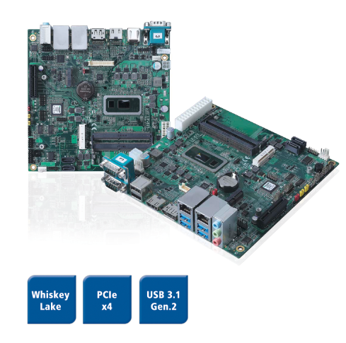
Wörter: 225
Zeichen: 1625 (mit Leerzeichen)
Bild: Spectra-LV-67Z_Mini-ITX-Board.jpg

Ansprechpartner PR:
Jacqueline Nedialkov
Tel.: +49 (0) 7121 1432-132
E-Mail: jn@spectra.de

